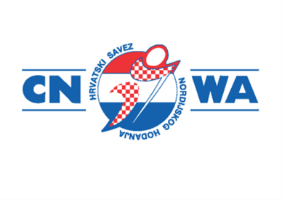
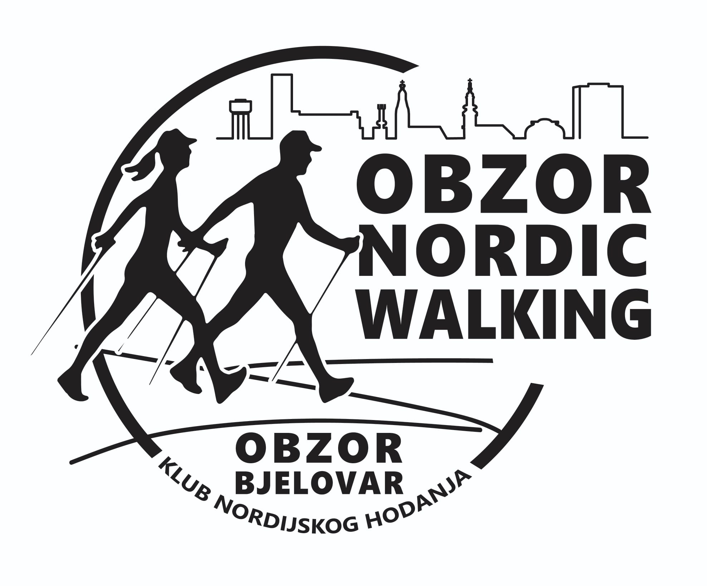

PRIJAVNICA - INDIVIDUALNA PRIJAVA :
NATJECANJE u NH za PH za natjecateljsku sezonu 2023. godinu na 5 i 10 KM BORIK WORKOUT - BJELOVAR, 04.11.2023. (subota) u 11:00 sati ( Park Borik vodotoranj Ul.Matije Gubca 41, iza vojarne Bilogora)
PRIJAVA(zaokružiti slovo ispred odabrane rute) :
A) RUTA NA 5 KM
B) RUTA NA 10 KM
1. IME I PREZIME _____________________________________________
2. GODINA ROĐENJA __________________________________________
- NAZIV KLUBA, UDRUGE, SEKCIJE, INDIVIDUALAC :
_______________________________________________________________
- MJESTO _____________________________________________
- DRŽAVA _____________________________________________
- ZAOKRUŽITI SLOVO ISPRED KATEGORIJE U KOJOJ SE ŽELITE
NATJECATI (nazivi se odnose na žene i muškarce):
  - Junior - od 17-20 godina
  - Senior - od 21-39 godina
  - Master - od 40 -49 godina
  - Master - od 50 -59 godina
  - Veteran A - od 60 do 69 godina
  - Veteran B - od 70 + godina

Mjesto i datum :__________________, vl.potpis __________________
Broj mobitela : _______________________________

Napomena:
Svaki natjecatelj nastupa na vlastitu odgovornost , štetu pričinjenu sebi ili trećim osobama snosi sam sudionik događaja te ne obavezuje organizatore na bilo kakvu krivičnu pravnu ili drugu materijalnu odgovornost.
Svojim potpisom i privolom dajete suglasnost organizatoru za prezentaciju foto i video materijala koji se mogu koristiti za medijsku te promidžbenu svrhu
VAŽNO: Prijavnicu je potrebno dostaviti do 02.11.2023. na e-mail: kreso.ritz@gmail.com ili davorin.antonic@nordijsko-hodanje.com, zbog organiziranog završnog ručka i svečane podjele odličja finala PH U SEZONI 2023.
MENI IZBOR (vegetarijanski ili mesni) ĆE BITI ISTI ZA SVE U OBLIŽNJEM UGOSTITELJSKOM OBJEKTU NA KOJI ĆEMO VAS NAKNADNO UPUTITI, KONZUMACIJA PIĆA NIJE UKLJUĆENA, SAMO OSVJEŽENJE TOKOM NATJECANJA
MENI (označiti);
- VEGETARIJANSKI
- MESNI
Kotizacija za sudjelovanje na 5. kolu natjecanja PH u nordijskom hodanju iznosi 20€ po osobi i potrebno ju je uplatiti do 03.11.2023. na : Hrvatski Savez nordijskog hodanja. Moguća je i uplata na licu mjesta na dan natjecanja i tada iznosi 25€ po osobi.
Kotizacija se uplaćuje na HRVATSKI SAVEZ NORDIJSKOG HODANJA, HINKA WURTA 2, 10000 ZAGREB na sljedeći IBAN: HR6925030071100089839

